**附件1：**

**2022年南京大学港澳台研究生招生外国语**

**远程网络考试操作手册**

1. 准备阶段
2. 试卷将通过腾讯会议APP会议室“屏幕共享”的形式展示给考生，每一部分的试题都将**限定作答时间**，考生需在**限定时间内**将答案写在答题纸上。每一部分的试题作答时间结束后，将直接进入下一部分试题；所有试题展示完毕后，考试结束。考生须在考试结束10分钟内将答题纸拍照，并发送至指定邮箱。

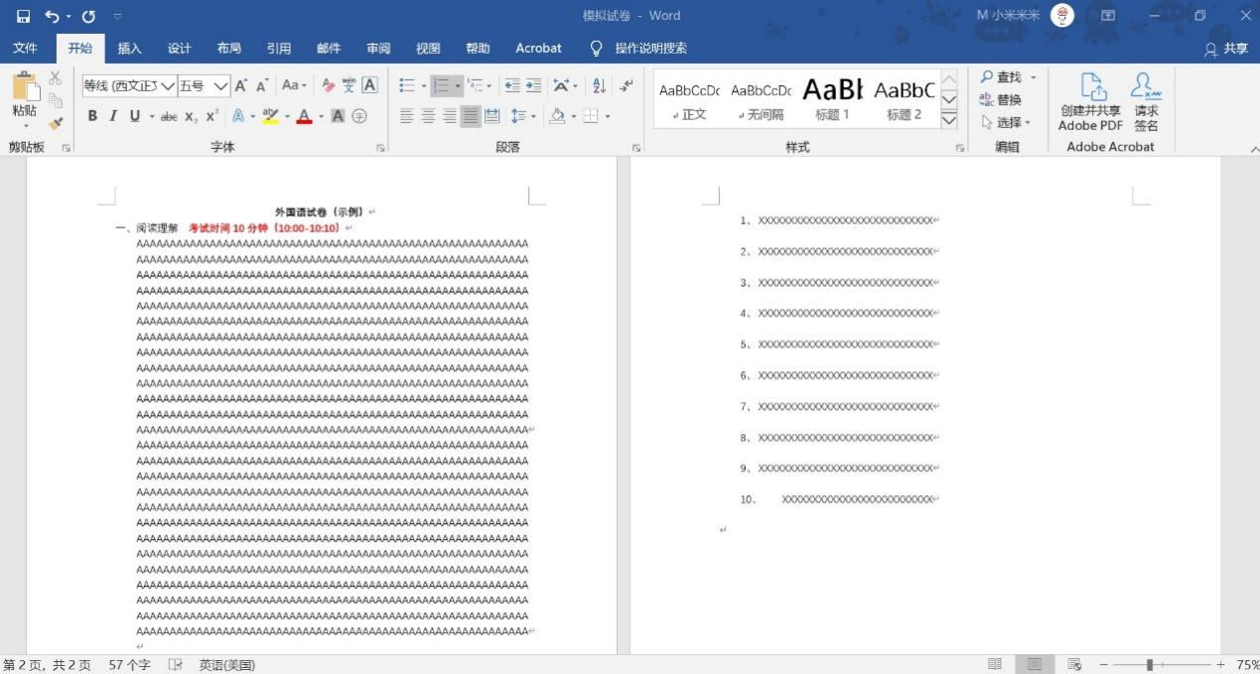

1. 考试将采用**“双机位”**模式进行考试，考生请提前准备如下电子设备：
2. 带摄像头的笔记本电脑A：考生通过此电脑连入指定会议室，通过“屏幕共享”查看试题。同时此电脑的摄像头为监考老师提供第一机位**（镜头一）**的监考角度。
3. 带摄像头的笔记本电脑B或平板电脑或手机：考生通过此设备连入指定会议室，此设备的摄像头为监考老师提供第二机位**（镜头二）**的监考角度。**镜头二的角度应完整展示考生手部、桌面布局及前方的环境。**

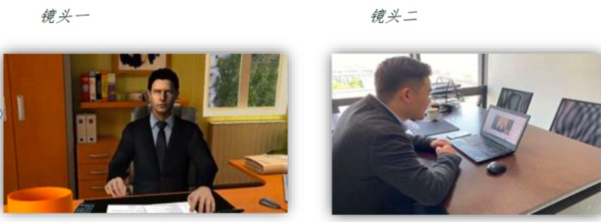

1. 请提前在上述设备上下载腾讯会议APP，并做好相关设置。请注意，进入会议室时**必须将姓名修改为实名**。
2. **考前3天左右将通过邮件给考生本人发送电子版《面向港澳台招生考试初试科目答题纸》，请用A4纸打印并在考试时使用此答题纸作答。请在装订线内写明考生编号、姓名、报考专业。**
3. 考生需仔细阅读附件中的**《南京大学远程网络复试考场规则》**，严格按照相应规则进行复试。
4. 参加在线笔试前应对本人所处环境进行整理，保持干净整洁明亮，不存放任何与考试有关的资料，关闭与考试无关的电子设备。考试过程中，除考生本人外，不得有其他人员出现，不得有其他说话声音。
5. 参加在线笔试前，仔细检查电子设备网络并确保畅通，关闭任何有可能影响笔试的应用程序。
6. 复试过程中若发生网络故障，请保持冷静，于5分钟内重新连接网络并进入会议室，继续答题。
7. 模拟测试阶段

**模拟测试时间：4月18日（周一） 18：00**

请根据上述要求，提前准备好设备，下载好软件，并做好相关设置**（进入会议室务必实名）**。

请考生根据如下安排，于**4月18日（周一） 17：50**进入指定会议室，负责老师将检查考生第一机位/第二机位设置是否合规，确定无误后，预计将于18：00通过屏幕共享的形式模拟播放试题，各位考生可测试是否能顺利查看试题。

第一机位的笔记本电脑：请连入此会议室 具体会议室信息将于4月15日发送至考生邮箱

第 二 机 位 的 设 备：请连入此会议室 具体会议室信息将于4月15日发送至考生邮箱

1. 正式考试阶段
2. **考试时间：2022年4月19日（周二） 18：00-19：00（北京时间）**
3. 请所有考生提前设置好机位，务必于**4月19日17：40**准时进入指定会议室候考（**进入会议室时必须实名**），确保第一机位第二机位正常工作。
4. **正式考试相关会议室安排与模拟测试的会议室安排相同。**
5. 考试将于2022年4月19日（周二） 18：00（北京时间）准时开始。
6. **试题通过“屏幕共享”形式向考生展示。考生须在规定时间内完成屏幕上展示的试题。每一部分试题具体作答时间标注于试题右上角，请考生注意查看。考生须在该部分试题规定作答时间内将答案写在答题纸上。**
7. 每一部分试题规定的时间结束后，将进入下一部分试题，试题不可回看。请考生安排好作答时间，按考试进程逐项答题。
8. 所有答案都必须写在提前准备好的《面向港澳台招生考试初试科目答题纸》内。
9. 考试结束后，请保持**第一机位**继续工作，使得后续所有动作都在监考老师的监控下完成。请立即使用其他电子设备对答题纸进行拍摄，确保拍摄画面清晰无误，请在考试结束后10分钟内将拍摄的图片发送至指定邮箱：mikizhang@nju.edu.cn，邮件名请命名为“2022年南京大学港澳台入学考试外国语考试+考生姓名”。
10. 结束阶段
11. 网络笔试结束后，请耐心等待，经工作人员允许后方可离开会议室。
12. 其他
13. 教育部规定，对违反招生管理规定和考场纪律，影响招生公平、公正的考生，按《国家教育考试违规处理办法》进行处理。考生的违规、作弊事实记入《国家教育考试考生诚信档案》和考生人事档案。
14. 依据“两高”《关于办理组织考试作弊等刑事案件适用法律若干问题的解释》，在硕士生招生复试中组织作弊、替考等行为属于“情节严重”的刑事案件，将移交有关部门依法定罪量刑。
15. **复试是国家研究生招生考试的重要组成部分，复试内容属于国家机密级。复试过程中考生不得以音视频等任何形式记录和传播考试内容、考试过程等与考试有关的信息，如有违规行为，视同作弊。**

其他未尽事宜或疑问，请联络025-89683251或025-89683299电话咨询，邮件咨询请发送至mikizhang@nju.edu.cn。